4.3被拒
准则4.3 - 设计
我们仍然注意到您的应用提供了与提交到App Store的其他应用相同的功能集;它只是内容或语言不同，被认为是一种垃圾邮件。
下次提交此应用可能需要较长的审核时间，在此问题得到解决之前，此应用无法获得加急审核。
下一步
- 查看App Store审查指南的“设计”部分。
- 确保您的应用符合App Store审核指南的所有部分以及Apple Developer Program的条款和条件。
- 一旦您的应用完全合规，请重新提交您的应用以供审核。
在创建内容是唯一不同元素的多个应用时，您应该提供一个应用来向客户提供不同的内容。如果您想要提供此内容以供购买，请使用应用内购买API。
或者，您可以考虑创建一个Web应用程序，当客户将其添加到主屏幕时，该应用程序的外观和行为与本机应用程序类似。有关详细信息，请参阅Safari Web内容指南的“配置Web应用程序”部分。
提交旨在误导或伤害客户或逃避审核流程的应用可能会导致Apple Developer Program帐户被终止。查看Apple开发者计划的条款和条件，以了解有关终止的政策的更多信息。

解决方案：
UI不变，代码不变，新开发者账户送审
UI不变，代码混淆，新开发者账户送审
UI套壳，代码不变，新开发者账户送审，苹果审核看到固定页面
UI套壳、代码混淆，新开发者账户送审，苹果审核看到固定页面
UI套壳、代码混淆，全新类名、函数名，新开发者账户送审，苹果审核看到固定页面
UI全新、代码重构，全新类名、函数名，新开发者账户送审，打包设备、全新IP送审，等同全新产品
注：代码混淆就是加垃圾代码，垃圾代码调用一个独立页面，用户端没有入口

目前4.3问题最常用的处理方法是第4种。号称市面上能处理4.3问题而使用加固软件，底层处理方式可能就是加垃圾代码。在18年直播行业，曾经一段时间使用网易加固工具来避免4.3问题。

纵观苹果4.3问题被拒邮件内容，总体的可以概括为以下三种4.3问题猜想，第三种更多是我个人猜想：

一、代码层次的4.3问题
二、设计层次的4.3问题
三、设备、IP、开发者账户、联系人、银行卡绑定等信息关联上的4.3问题

2.1被拒

我们已开始审核您的应用，但我们无法继续，因为我们需要有关您的应用的其他信息。
下一步
为帮助我们继续审核您的应用，请提供以下问题的详细信息。 您可以提前提供的信息越多，我们就能越早完成您的审核。
- 购买Auto-Renewable订阅为用户提供了什么？
- 应用程序是否可以在不购买Auto-Renewable订阅的情况下运行？
- 内容是否更新？ 添加了多少内容以及频率？
- 订阅到期后这些功能会发生什么变化？

2.1大礼包

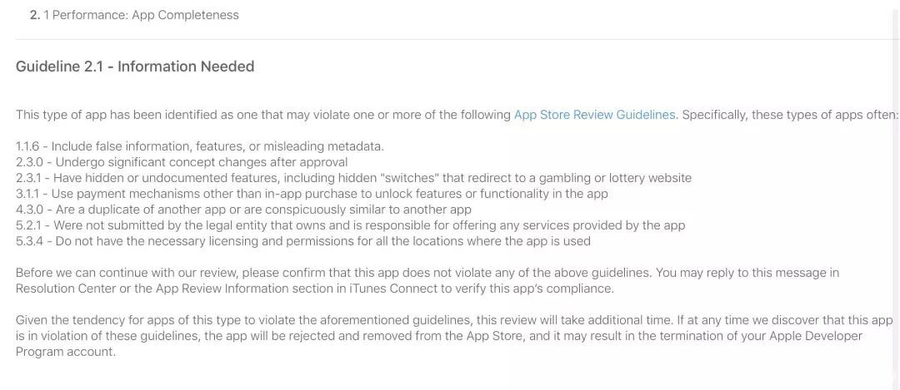
解决方案：
开发者收到的苹果2.1拒信

开发者收到的苹果2.1拒信显示，App被打回是因为违反了以下的一条或者多条政策：
准则2.1 - 需要的信息

这种类型的应用程序已被确定为可能违反以下一项或多项应用商店评论指南。具体来说，这些类型的应用程序往往

1.1.6 - 包含虚假信息，功能或误导性元数据。
2.3.0 - 批准后进行重大的概念变更
2.3.1 - 隐藏或未记录的功能，包括重定向到赌博或彩票网站的隐藏的“开关”
3.1.1 - 使用应用程序内购买以外的支付机制解锁应用程序中的功能或功能
4.3.0 - 是另一个应用程序的副本或显着类似于另一个应用程序
5.2.1 - 没有由拥有和负责提供应用程序提供的任何服务的法律实体提交
5.3.4 - 没有使用应用程序的所有位置的必要许可和权限

在我们继续审核之前，请确认此应用不违反以上任何一条准则。您可以在“解决方案中心”或iTunes Connect中的“应用程序评论信息”部分回复此消息，以验证此应用程序的合规性。

鉴于这种类型的应用程序倾向于违反上述准则，这一审查将需要更多的时间。如果我们发现此应用程序在任何时候违反了这些准则，该应用程序将被拒绝并从App Store中删除，并可能导致您的Apple开发人员计划帐户被终止。

如果您选择重新提交此应用程序而未确认此应用程序的合规性，则此应用程序的下一次提交仍需要较长的审阅时间。此外，这个程序将不会有资格加快审查，直到我们收到您的确认。
通过这些内容可以看出，此次"苹果2.1大礼包"主要针对切支付、马甲包等违规行为。苹果也在拒信中明确表示，如果在任何时候发现应用程序违反了这些准则，该应用程序将被拒绝并从App Store中删除；同时表示开发者必须确保应用程序符合以上准则之后，审核才能继续进行。这意味着，开发者必须想办法修改解决App中的相关问题，否则上架无望。
有人这么回
您好，我们这边按照您说的那些可能违反的准则去排查，发现并没有您说的那些违反的准则，我们不知道该怎么去更改，或许您叙述的不够详细，可否给出更详细的信息。
Hello, we are here to follow you may be violating the guidelines to investigate and found that you did not say those violations, we do not know how to change, or you describe the details are not enough, can you give a more detailed information.
于是就过审了，我没有按照这种方式回复，感觉这样不是很严谨，团队讨论了一下，应逐条给予回复，回复内容如下，也审核通过了，O(∩_∩)O哈哈~ 请参考
尊敬的苹果审核团队：

感谢您对我们的App（天牛金娱）耐心审核， 对于您提到的我们可能违反的7个审核条款， 我们的研发团队经过认真自查和研究， 并且将任何一点的违反可能都进行修改， 我们现在对此回复如下：

1.1.6：我们绝对没有包含任何的虚假信息和误导用户的功能，全都是真实的。
2.3.0：我们没有在通过后修改任何概念和功能。
2.3.1：我们没有切换到任何赌博或彩票的网站。
3.1.1：我们App内都是使用的苹果支付（IAP），并没有使用任何第三方支付。
4.3.0：我们的App内容不存在抄袭或者大量相似。
5.2.1：我们的App并没有法人实体和版权的风险。
5.3.4：我们的App定位功能用在个人信息页面的位置信息展示。请点击“允许”以允许访问。若不允许，“天牛APP”无法计算你和其他用户的距离，你的个人主页也将无法显示你所在的位置。

希望苹果审核团队能继续审核，感谢。
对于2.1，一定要有耐心，首先严格按照App Store列举的条款，进行回复或者说我已经修改了。并且要礼貌，先感谢审核团队提出的错误，是的话就果断承认错误并且说明已经修改或移除。

3.0被拒

您的应用程序的内容，功能和功能不保证其价格点，并不适合App Store。
根据App Store评论指南的第3部分，“试图以非常高的价格欺骗用户的昂贵应用程序”将被拒绝。 应用不应该试图扯掉客户。
下一步
要解决此问题，您应该选择反映应用提供的功能和内容价值的价格，而不是试图以非常高的价格欺骗或欺骗用户。
提交旨在误导或扯掉客户或逃避审核流程的应用可能会导致Apple Developer Program帐户被终止。 查看Apple开发者计划的条款和条件，以了解有关终止的政策的更多信息。
解决方案：
应用价值与所定的价格不相符，一般是偏高，此情况需说明是预期价格。

2.3.1被拒

我们发现您的应用程序包含模糊代码，选择器修改或旨在通过在批准App Store后更改此应用程序概念来破坏App Review流程的功能。
下次提交此应用可能需要较长的审核时间，在此问题得到解决之前，此应用无法获得加急审核。
下一步
- 查看App Store审核指南的“性能”部分。
- 确保您的应用符合App Store审核指南的所有部分以及Apple Developer Program的条款和条件。
- 一旦您的应用完全合规，请重新提交您的应用以供审核。
提交旨在误导或伤害客户或逃避审核流程的应用可能会导致Apple Developer Program帐户被终止。查看Apple开发者计划的条款和条件，以了解有关终止的政策的更多信息。
如果您认为自己的应用符合App Store审核指南，则可以提交申诉。或者，您可以直接回复此邮件，提供有关您的应用的其他详细信息。

解决方案：
混淆代码文件较多（仅供参考）
Other - Other被拒

我们无法继续此应用的审核，因为您的Apple开发者计划帐户目前正在接受调查，因为其未遵循App Store审核指南的“开发人员行为准则”。
可能导致调查的常见做法包括但不限于：
•不准确地描述应用程序或服务
•误导应用内容
•参与不真实的评级和评论操作
•提供误导性的客户支持响应
•在解决方案中心提供误导性回复
•从事误导性采购或诱饵开关计划
•在应用内外进行其他不诚实或欺诈活动
在我们的调查过程中，我们不会审核您提交的任何应用。完成调查后，我们将通过解决方案中心通知您。
我们目前不要求您提供任何其他信息，也不会分享任何其他详细信息。我们感谢您在调查期间继续保持耐心。
解决方案：

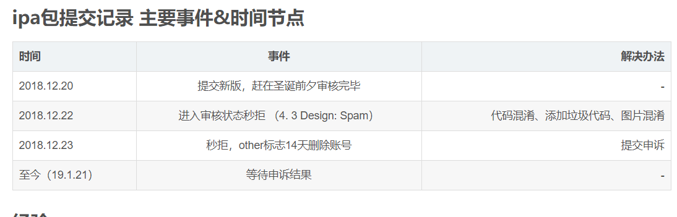
经验
根据我在一些论坛、相关问题群的问题跟踪，对于3.4、other的问题，从相关开发者那总结到如下几点问题和回复。

1、被标记为14天删除账号后，我应该怎样做？
提交申诉
将账号下其他没有被标记的APP转移到其他账号
等待申诉结果暂时不要提交新包
准备新的账号，下次提交不要混淆代码，遇到4.2就修改，完善APP功能
2、被标记为14天删除账号后，14天后会立马下架APP并且删除账号吗？
14天后不会，在申诉结果有回复之后，再过一段时间才会下架。

3、结果出来，账号被删除之后就彻底删除了吗？
删除的账号一年后理由不充分的，不得恢复。充分的话，账号会被封禁一年，一年后可以再次启用，但是APP情况不确定。

4、被标记为14天删除账号后，申诉多久有回复？
不确定时间，目前我们已经一个月了，还没有回复，多次提交申诉会被告知已经收到申诉。

5、申诉有结果之后会有哪些情况？
告知还是确认违规，删除账号，会有一定时间的安全期，之后删除。

回复2.1，这种算是申诉成功，解决2.1即可。

后台被拒状态改为正在审核中，这种也算是申诉成功。

6、我提交了申诉申请，同时又提交版本审核会怎样？
状态变为审核中，结果未知。

因为other伴随延迟审核，但是根据一些开发者说，这种算是破坏了现场，不推荐等待申诉结果的同时提交新包。

误判 & 确实违反审核规则
目前遇到other有以下几种，解决方法。

本身为马甲包，侥幸上架了，代码混淆过。

基本没救..
APP之前遇到过2.1、4.3等规则被拒，修改成功后上架，本次更新几乎无重大改动。

这种代码中应该存在混淆或者垃圾代码，图片混淆，下次提交需要删除这些东西，根据修改意见修改。
没有遇到过，也没有违规，误判。

提交申诉，附上自己的血泪史，严肃表示自己没有违规，态度强硬。
目前见到的几个有结果的例子：
APP基本没问题，没有混淆，不是马甲。 申诉的同时，重新提交被拒的包，一个月左右的时间，收到被拒理由为2.2，不在为other。
提交申诉，1-2个月未收到回复，APP直接被下架。
其他目前均为在等待申诉结果，时长为1天到2个月不等。
提交申诉，1个月左右收到回复，目前为3.1被拒。
Guideline 3.1.1 - Business - Payments - In-App Purchase

We noticed that your app or its metadata enables the purchase of content, services, or functionality in the app by means other than the in-app purchase API, which is not appropriate for the App Store.
说明
以上经验均为在各个论坛、各个交流群总结出的经验，目前我们家的APP正在申诉，有消息会第一时间更新。同时欢迎大家积极跟进问题私聊我，我这边会不断更新本篇文章，希望大家都能早日过审。

2.13反馈跟进
年前到现在 还待审 新号提审的
年前新账号提交的app（原来账号被封掉），直接4.3
说14天封号，申诉了两次没有回复邮件，但是APP莫名其妙直接给过审了。但是，目前状态：再次提交更新， 进入in review 好多天了
2018.12.22 收到14天 申诉了 至今未回复、未下架
14天申诉应用通过审核了，提交新版本收到4.3 Design：Spam
---------------------

4.2.2被拒

准则4.2.2 - 设计 - 最小功能
我们注意到您的应用仅包含从互联网汇总的链接，图片或内容，具有有限或无本机iOS功能。 虽然此内容可能是专门为您的用户从网站上提取的，但由于它与移动网络浏览体验没有太大区别，因此它不适合App Store。
下一步
我们鼓励您检查您的应用程序概念，并努力创建一个应用程序，为客户提供引人入胜的持久体验，同时满足App Store对质量和功能的高期望。
Apple Developer包含各种设计和开发资源。 从Apple UI Design Resources下载iOS模板，了解有关使用Design Video集合制作直观，精心设计的应用程序的更多信息，并查看iOS人机界面指南，了解在为App Store设计应用程序时要遵循的最佳实践。
解决方案：

方查看这个问题，不是用苹果手机查看，而是用 ipad 进行查看！所以我们在查看的时候要用ipad而不要用iphone进行测试！
注意2：另外，ipad现在都不更新了，问题挺多，最好用 ipad mini , ipad air , ipad pro 这三个系列的本进行操作！
我们知道纯H5+的App早在2017年下半年就开始不允许上架了, 所以建议修改部分界面, 添加原生代码, 如:添加: 原生关于我们, 隐私协议, 免责声明, 部分app使用教程诸如此类原生界面;
如果本身就是原生的, 建议邮件沟通, 建立沟通比一味的修改更有效!
主要问题在于苹果认为部分开发者上传的App功能不够，或者没有自己的核心功能，问题解决方案类似于4.3解决方案。

